【社区动态】富康社区开展“崇尚科学 反对邪教”主题宣传讲座
科学是驱散黑暗的明灯，照亮我们前行的道路；邪教则是潜藏暗处的毒瘤，侵蚀着我们的生活。为进一步提升大家对邪教的认知，增强防范意识，4月11日上午，富康社区举办了一场“崇尚科学，反对邪教”主题宣传讲座 。
讲座中，社区工作人员深入剖析邪教蛊惑人心、破坏家庭、危害社会的种种行径，通过一个个真实案例，带大家看清邪教的狰狞面目。同时系统讲解科学知识，让科学思维成为我们抵御邪教侵害的有力武器。
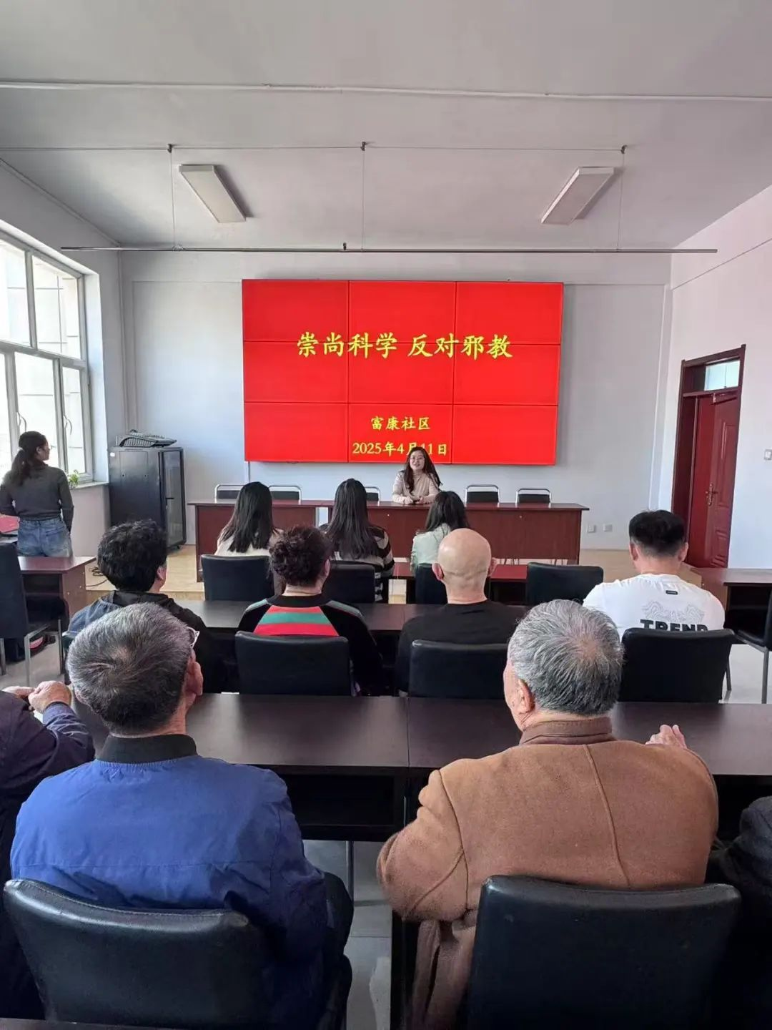
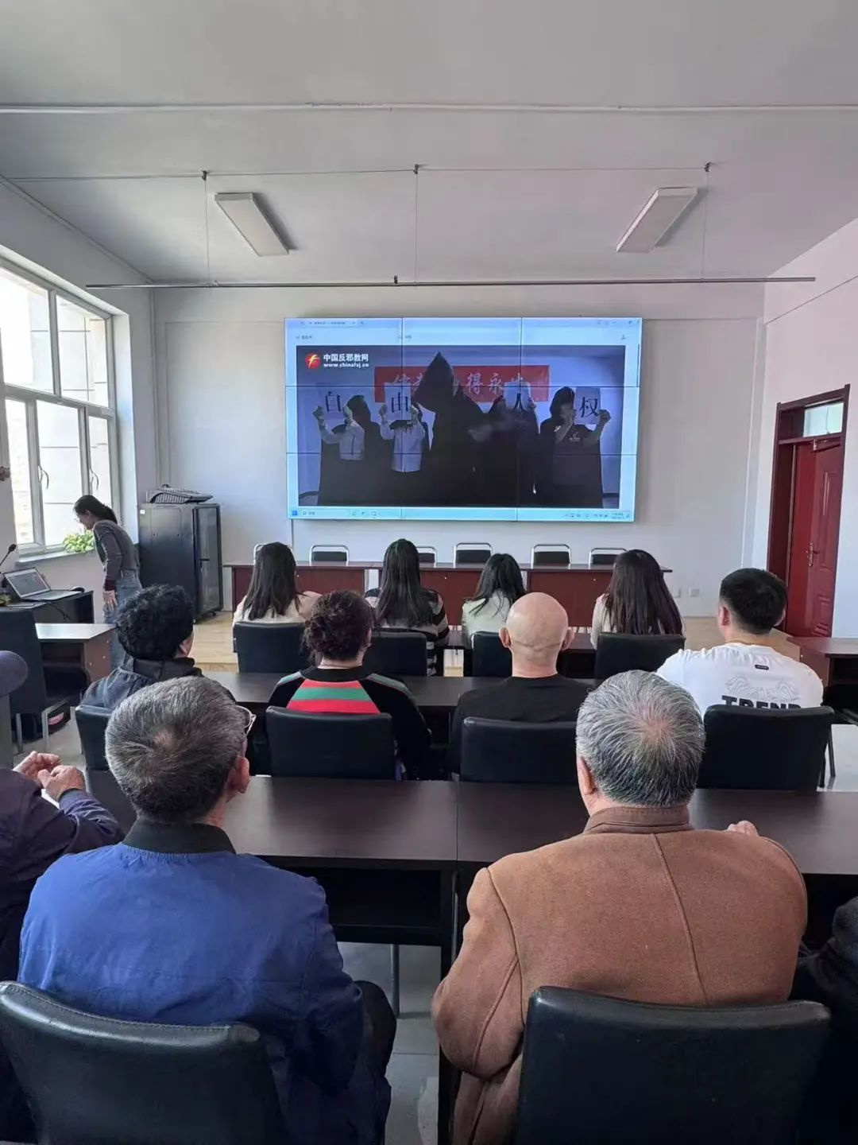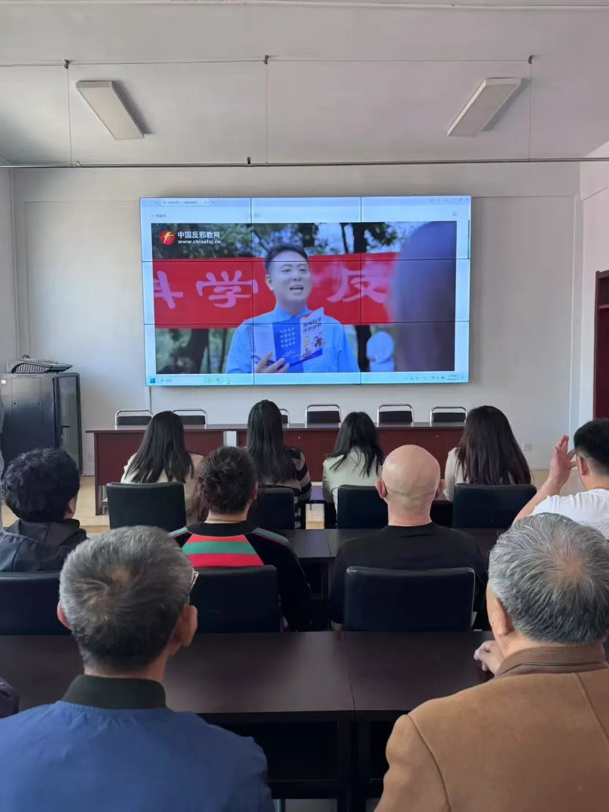
社区是我们共同的家园，守护它的和谐安宁，需要每个人的努力。让我们携手，用科学武装头脑，让邪教无处遁形，共同营造积极健康、风清气正的社区环境！

